102年春節臺南市免費接駁專車及觀光休閒公車服務資訊
1.安平地區專車
102年2月10日至2月17日期間，實施春節連續假期「安平地區」交通疏運計畫，加開紅、藍、綠三線免費接駁車路線，其接駁資訊(附件一)如下：
(1)紅線接駁專車行駛路線(安億停車場-安億路-光州路-永華路二段-平豐路-安億停車場)，首班10點、末班18點(約15-20分鐘一班)。
(2)綠線接駁專車行駛路線：(A)安億停車場-安億橋-運河路-古堡街-安平路-湖內二街-湖內一街-安平路-古堡街-運河路-平生路-安北路-民權路四段-文大11臨時停車場。(B) 文大11臨時停車場-民權路四段-安北路-平生路-運河路-古堡街-安平路-湖內二街-湖內一街-安平路-古堡街-運河路-安億橋-安億停車場。首班10點、末班18點(約10-15分鐘一班)。
(3)藍線接駁專車行駛路線(安平小砲台-水景橋-大平路-世平路-世平一街-安港路-漁濱路-安北路-安平路850巷-安平小砲台)，首班10點、末班18點(約10-15分鐘一班)。

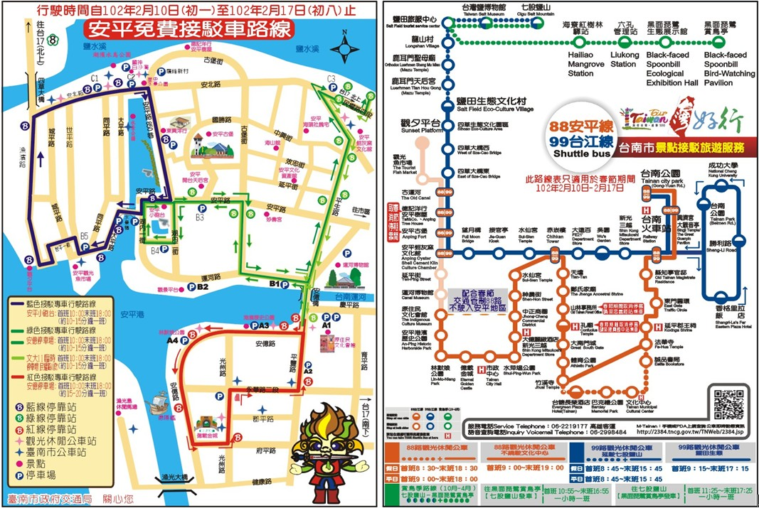

2.月津港及鹽水專車

為迎接「月津港燈節」，於102年2月5日至2月23日期間新營客運加開免費接駁專車，其接駁資訊(附件二)如下：
(1)接駁專車行駛路線(岸內糖廠-金和路-北門路-武廟路-三福路-中正路-月津路-治水路-金和路-岸內糖廠)，首班16點、末班22點30分(約20-30分鐘一班)。

102年2月24日，新營客運加開「鹽水蜂炮」免費接駁專車，其接駁資訊(附件二)如下：
(1)接駁專車行駛路線(新營火車站-三民路-中正路-民治路-復興路-忠孝路-鹽水中校、南太路口-新中路-復興路-民治路-中正路-三民路-新營火車站)，「新營火車站」發車：首班16點、末班21點40分(約20分鐘一班) ，「鹽水中校、南太路口」發車：首班19點、末班24點(約20分鐘一班)。

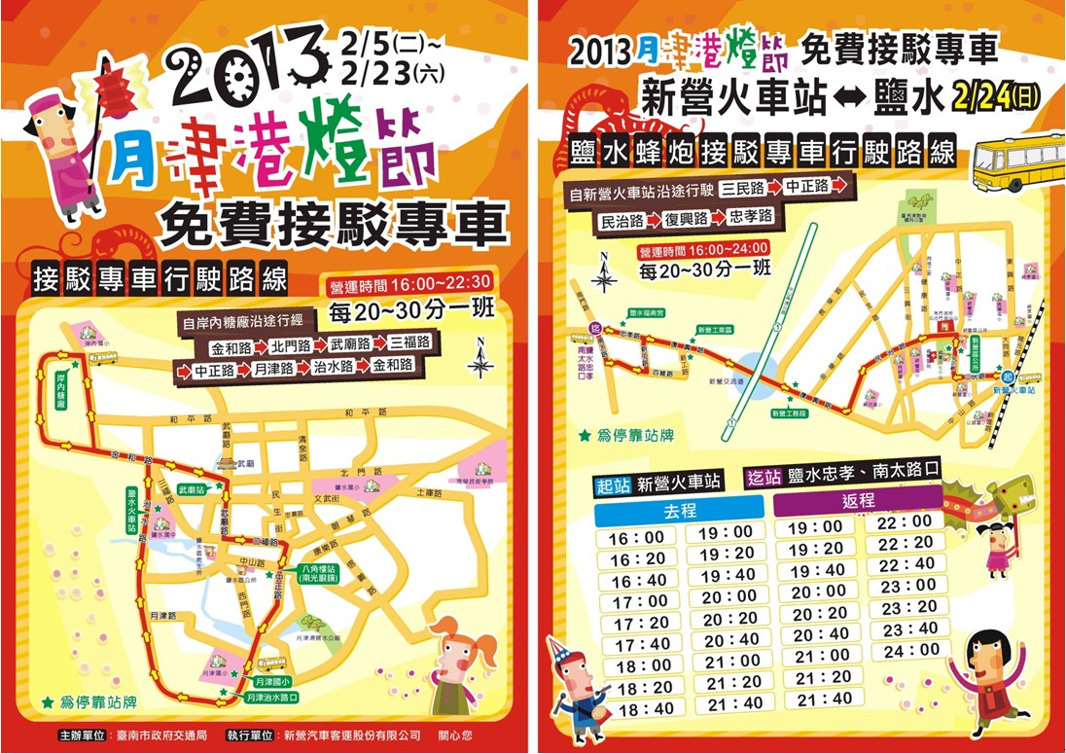

3. 觀光公車(88安平線、99台江線)
本市觀光公車「88路及99路」原發車站為「台南公園」站，於春節期間（102年2月10日至2月17日）發車站皆改為「小北商場」站，「小北商場」站乘車時刻為「台南公園」站時刻提前3分鐘。另為配合春節安平交通管制88路公車不駛入安平地區(若想至安平地區觀光，請多加利用安平免費接駁車)，其路線異動如下：
(1) 88路安平線僅至「原住民文化會館」站，「運河博物館」、「延平街」、「安平蚵灰寮文化館」、「安平古堡」、「德記洋行安平樹屋」、「古運河」、「觀光魚市場」等7站暫停延駛。
(2) 99路台江線中途不停靠「安平古堡」、「德記洋行安平樹屋」等 2站，並於安平夕遊出張所前增設「鹽神白沙灘公園」站。

(3) 2路公車不行駛安平路，往返皆行駛安北路中途不停靠「漁民村」、「安平古堡」、「德記洋行安平樹屋」等3站，並於安平夕遊出張所前增設「鹽神白沙灘公園」站。

102年2月10日至2月17日期間文化局試辦行人徒步區(孔廟、赤嵌樓)活動，其「2路及88路」公車改道說明如下：

(1) 2路取消「孔廟(臺灣文學館)」站，改設「忠義路」站。

(2) 88路取消「山林事務所」站、「孔廟」站，改設「忠義路」站、「建興國中」(府前路)站。

